Ужгородський ліцей №9 Ужгородської міської ради Закарпатської області
Критерії оцінювання учнів 5-6класів НУШ з англійської мови

Оцінювання навчальних досягнень здобувачів освіти здійснюється за 12-бальною шкалою. Відповідно до ступеня оволодіння знаннями і способами діяльності виокремлюються 4 рівні навчальних досягнень здобувачів освіти: початковий, середній, достатній, високий. Основними видами оцінювання з іноземної мови є формувальне, поточне, тематичне, семестрове та річне оцінювання. Більшість прийомів поточного оцінювання спрямовано на детальну перевірку окремих параметрів мови або вмінь мовлення, яких щойно навчили, тематичне оцінювання проводиться на основі поточного оцінювання й виставляється єдиний тематичний бал. Під час виставлення тематичного балу результати перевірки робочих зошитів не враховуються. Семестрове оцінювання з іноземної мови проводиться один раз наприкінці семестру за чотирма видами мовленнєвої діяльності (аудіювання, говоріння, читання, письмо).

Загальні результати навчання | Результат навчання у свідоцтві досягнень | Рівні
Загальні результати навчання | Результат навчання у свідоцтві досягнень | Початковий  1-3 бали | Середній  4-6 балів | Достатній  7-9 балів | Високий  10-12 балів
Сприйняття та розуміння усної інформації отриманої під час усної взаємодії, а також перегляду відео та прослуховування аудіо | Сприймає усну інформацію іноземною мовою на слух/ аудіювання | Розпізнає окремі слова та фрази у повільному та чіткому мовленні, зазнаючи труднощі при розуміння контексту навіть при повільнішому мовленні. Потребує більше повторень прослуханого, візуальної підтримки, супровідних жестів та допомоги вчителя, особливо при сприйманні автентичного мовного матеріалу. | Розпізнає окремі слова, фрази, інструкції та прості речення або запитання в повільному та чіткому мовленні, може визначити тематику мовленнєвої ситуації за допомогою візуальної підтримки і супровідних жестів. Визначає в загальних рисах дуже просту інформацію, зокрема в мовному автентичному матеріалі, який пояснюється у передбачуваній ситуації, якщо мовлення дуже повільне й чітке з тривалими паузами час від часу. Потребує допомоги вчителя та повторення прослуханого. | Розуміє основний зміст прослуханого: фрази речення, інструкції запитання, повідомлення в повільному та чіткому мовленні, зокрема і автентичний мовний матеріал, необхідний для виконання завдання, за допомогою візуальної підтримки, супровідних жестів. Визначає мовленнєву ситуацію та зміст короткої простої розмови, якщо мовлення чітке й повільне. Може мати труднощі при сприйнятті матеріалу який містить певну кількість незнайомих слів, незважаючи на візуальну підтримку чи супровідні жести. | Розуміє зміст короткої розмови при чіткому мовленні, розпізнає важливі моменти розповіді й слідкує за сюжетом, розуміє конкретну інформацію для виконання завдання, побудовану на вивченому лексичному і граматичному матеріалі. Розуміє основний зміст почутого, зокрема і автентичний мовний матеріал, який містить певну кількість незнайомих слів, про значення яких можна здогадатися за допомогою візуальної підтримки чи супровідних жестів.
 |  | Початковий  1-3 бали | Середній  4-6 балів | Достатній  7-9 балів | Високий  10-12 балів
Сприйняття, та критичне оцінювання друкованої інформації в різних джерелах, розуміння друкованих чи електронних текстів  інструкцій та повідомлень | Сприймає письмові тексти іноземною мовою/ читання | Розпізнає окремі слова та фрази в тексті, труднощі розуміння виникають на рівні буквосполучень, має необхідність постійної підтримки вчителя для розуміння фраз і речень а також визначення змісту коротких повідомлень. Граматичні структури та лексика визначені Програмою на рівні А1+. | Розпізнає слова, фрази, розуміє зміст коротких речення в простих друкованих чи електронних текстах, які містять знайомий лексичних та граматичний матеріал. Сприймає інформацію, подану в ілюстрованих брошурах і картах. Труднощі виникають на рівні смислових зав’язків між словами у реченні. Потребує допомоги для виконання завдань та розуміння контексту прочитаного.  Граматичні структури та лексика визначені Програмою на рівні А1+. | Розуміє короткі речення, друковані чи електронні тексти історій, пісень, базових комп’ютерних інструкцій, прості тексти, читаючи їх пофразово, розпізнаючи знайомі імена, слова та основні фрази, перечитуючи за потреби.  Розпізнає повсякденні знаки, оголошення у громадських місцях, знаходить необхідну інформацію для виконання завдань. Труднощі виникають на рівні сприйняття тексту як цілого. Потребує перечитування для розуміння деталей у повсякденному  матеріалі, викладеному у письмовій формі.  Граматичні структури та лексика визначені Програмою на рівні А1+. | Розуміє короткі речення, друковані чи електронні тексти історій, пісень, базових комп’ютерних інструкцій, знаходить конкретну передбачувану  інформацію у простому повсякденному  матеріалі, викладеному у письмовій формі.  Визначає основний зміст простих електронних повідомлень. Знаходить конкретну інформацію у простому повсякденному  матеріалі, викладеному у письмовій формі та виокремлює необхідні деталі, аналізує та порівнює отриману інформацію з власним досвідом. Розпізнає повсякденні знаки, оголошення у громадських місцях. Робить висновки або прогнози щодо змісту прочитаного тексту із заголовку.  Граматичні структури та лексика визначені Програмою на рівні А1+
 |  | Початковий  1-3 бали | Середній  4-6 балів | Достатній  7-9 балів | Високий  10-12 балів
Усна взаємодія та продукування, сприйняття і використання інформації для досягнення життєвих цілей у різних комунікативних ситуаціях | Усно взаємодіє та висловлюється іноземною мовою /говоріння | Реагує на найпростіші запитання та інструкції, потребує візуальних підказок та постійної підтримки вчителя під час спілкування. Розуміє найпростіші слова і фрази, але має труднощі при складанні речень. Реагує на звернене, якщо мовлення співрозмовника чітке й повільне і якщо співрозмовник докладає  певних зусиль, щоб досягти розуміння. Дає однослівні відповіді на запитання та під час повсякденних ввічливих форм привітання і звертання. Робить спроби простих відповідей у тому числі і під час онлайн взаємодії, допускаючи при цьому значку кількість помилок у рамках вивченого лексичного і граматичного матеріалу. | Реагує на звернення у простих повсякденних ситуаціях, якщо мовлення співрозмовника повільне і чітке. Використовує прості повсякденні ввічливі  форми привітання і звертання. Пропонує, запрошує, просить вибачення. Розповідає про своє самопочуття. Відповідно реагує на запитання та інструкції, потребує візуальних підказок та підтримки вчителя, робить спроби попросити про допомогу. Часто використовує невербальні засоби (жест), щоб уточнити, що він/ вона хоче сказати. Переважають однослівні відповіді на запитання виникають труднощі при спробах поєднувати їх у речення, допускає елементарні фонетичні чи граматичні помилки у рамках вивченого матеріалу. Відповідає на прості уточнювальні запитання. Бере участь в онлайн спілкуванні на базовому рівні, використовуючи шаблонні вирази, ввічливі форми звертання та вибачення, але має певні труднощі при відповідях запитання та коментарі навіть на звичні та знайомі теми. | Відповідно реагує на більшість запитань та інструкцій, використовує прості повсякденні ввічливі  форми привітання і звертання, просить вибачення, вміє попросити про допомогу. Розповідає про своє самопочуття, використовуючи прості мовні кліше. Може слідкувати за ходом думок  якщо співбесідник докладе певних зусиль, щоб досягти розуміння. Запитує та надає просту інформацію відповідно до базової комунікативної ситуації щодо звичної та знайомої тематики послуговуючись базовою лексикою на рівні простих речень. Відповідає на прості уточнювальні запитання, за потреби може попросити повторити запитання. Продукує короткі фрази за мінімальної підтримки вчителя, роблячи паузи в мовленні та допускаючи незначні граматичні помилки. Запитує та розповідає на базовому рівні про подію. Інколи використовує невербальні засоби (жест), щоб уточнити, що саме хоче сказати. Реагує на власні помилки та може їх виправити, деколи потребує ситуативної підтримки вчителя.  Бере участь в онлайн спілкуванні на базовому рівні, використовуючи шаблонні вирази; відповідає на запитання та коментарі, використовує ввічливі форми звертання та вибачення. Робить короткі онлайн коментарі, використовуючи елементарні мовні засоби на знайомі теми. | Швидко реагує на більшість запитань та інструкцій, використовує повсякденні ввічливі форми привітання і звертання. Пропонує, запрошує, просить вибачення, вміє попросити про допомогу. Розповідає про своє самопочуття та емоційний стан використовуючи прості мовні кліше. Ставить і відповідає на запитання, ініціює і вербально реагує на прості твердження, які стосуються нагальних потреб і знайомих тем.  Продукує короткі фрази з тематики мовленнєвої ситуації. Демонструє те, що слідкує за ходом думок. Запитує та надає інформацію відповідно до базової комунікативної ситуації, розповідає про подію, мовлення при цьому не містить значних фонетичних чи граматичних помилок. Розкриває зміст звичної та знайомої тематики про  повсякденне життя, послуговуючись базовою лексикою, фразами на рівні простих речень. Може ініціювати базовий обмін інформацією, якщо взаємодія не виходить за рамки найпростішої короткої комунікації.  Бере участь в онлайн спілкуванні, відповідає на запитання та коментарі; простими мовними  засобами висловлює вдячність або просить вибачення. Робить короткі онлайн коментарі, використовуючи мовні засоби на звичні та знайомі теми.
Письмова взаємодія та продукування, дотримання норм літературної мови | Письмово взаємодіє та висловлюється іноземною мовою /письмо | Копіює просту письмову інформацію, пише знайомі короткі слова і фрази. Правильно прописує прості слова, допускає граматичні помилки при написанні зв’язного тексту, помилки у правописі слів. Потребує допомоги вчителя багаторазового повторення при написанні слів та фраз. | Надає базову інформацію в письмовій формі щодо знайомих тем. За зразком і за постійної підтримки вчителя пише короткі повідомлення, записки, листівки, запрошення, листи, складає списки та меню. Правильно пише знайомі слова та фрази, допускає граматичні помилки при написанні речень зв’язного тексту. | Надає базову інформацію в письмовій формі щодо знайомих тем за зразком і за ситуативної підтримки вчителя. Пише короткі, прості листи-подяки та листи-вибачення, вітальні листівки, запрошення, прості записки та повідомлення, складає меню та списки. Використовує слова, фрази і речення, послуговуючись власним набутим запасом лексики і прикладами, наданими вчителем чи інструкцією до завдання. Пише короткі фраз та речення самостійно, але труднощі можуть виникати при складанні зв’язного тексту, може допускати помилки, які не впливають на розуміння написаного. | Надає базову інформацію в письмовій формі щодо знайомих тем. Повідомляє особисту стандартну інформацію, представляючи себе. Пише прості листи-подяки та листи-вибачення, вітальні листівки, запрошення, прості записки та повідомлення, постери, електронні повідомлення, міні-діалоги, списки, блоги, складає меню, списки плани чи щоденникові записи. Правильно будує речення. Пише короткі речення при складанні зв’язного тексту.  Використовує слова, фрази і речення, послуговуючись власним набутим запасом лексики і прикладами, наданими вчителем чи інструкцією до завдання. Може контролювати граматичну, лексичну і функціональну точність висловлювання відповідно до вимог завдання.
Уміння | Орієнтовні параметри для оцінювання
Сприймання на слух/(Аудіювання) | Обсяг прослуханого у запису матеріалу (у межах)- 2-3 хв
Зорове сприймання/(Читання) | Обсяг одного тексту в словах (у межах) 150-200 слів
Усна взаємодія/(Діалог) | Висловлення кожного у репліках, правильно оформлених у  мовному відношенні (у межах) - 6 реплік
Усне продукування /(Монолог) | Обсяг висловлення у реченнях (у межах) -6-8 речень
Писемне продукування/(Письмо) | Обсяг письмового повідомлення у словах (у межах) 80-90 слів
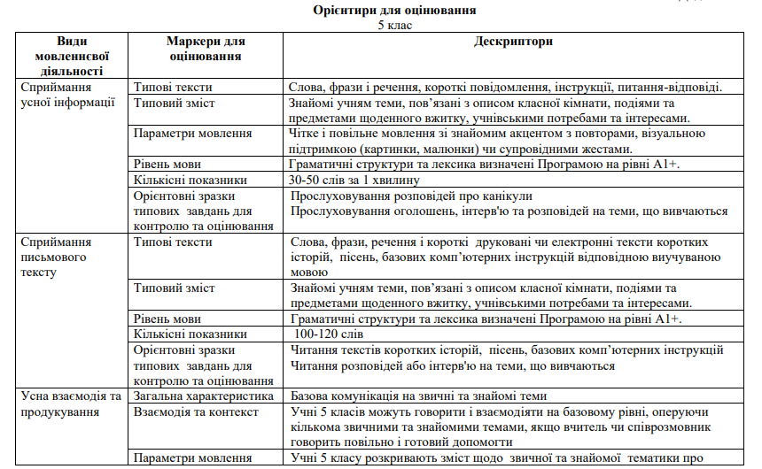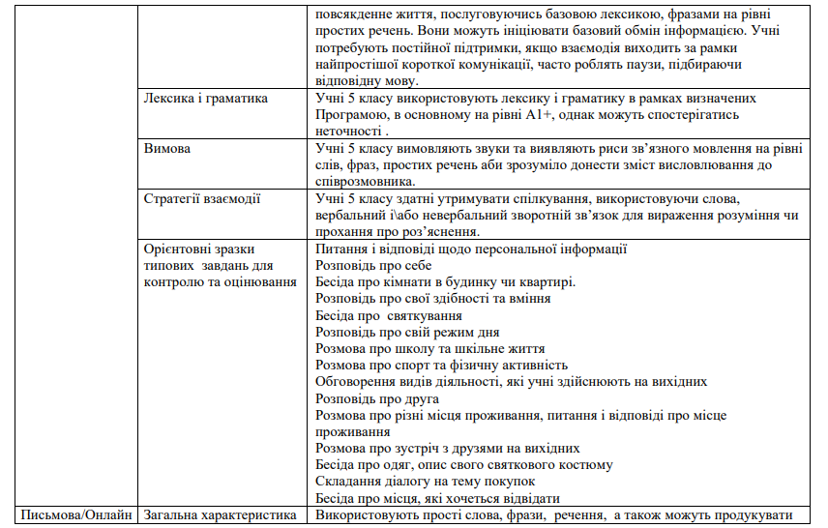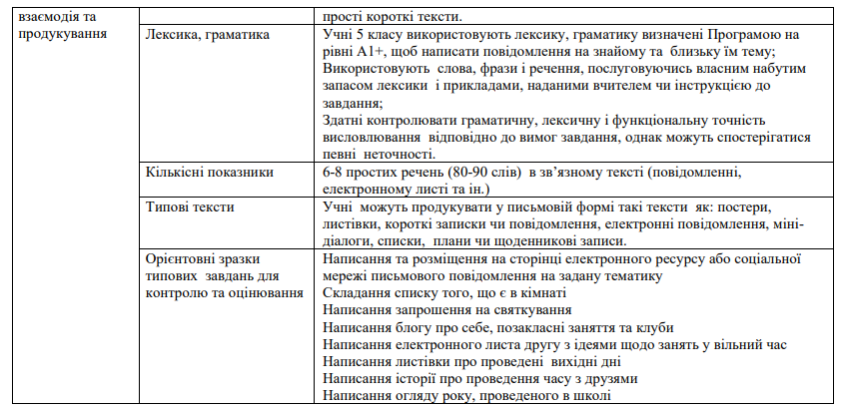

Орієнтири для оцінювання для 6 класу
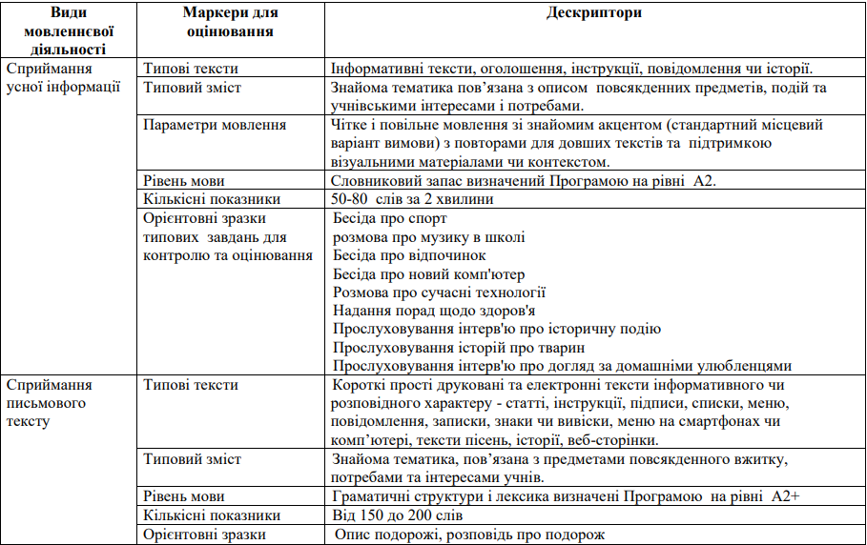
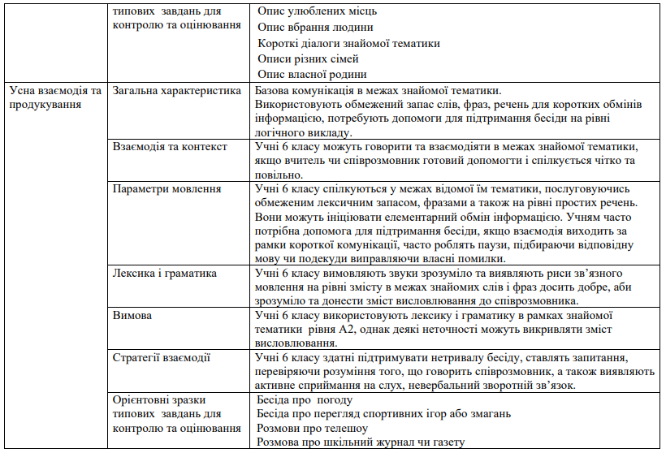
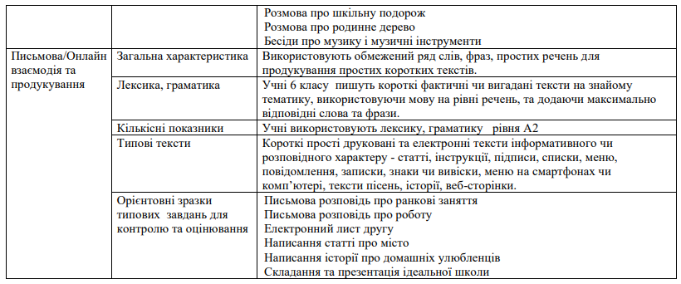
Уміння | Орієнтовні параметри для оцінювання
Сприймання на слух/(Аудіювання) | Обсяг прослуханого у запису матеріалу (у межах) 2-3 хв
Зорове сприймання/(Читання) | Обсяг одного тексту в словах (у межах) 200 - 250 слів
Усна взаємодія/(Діалог) | Висловлення кожного у репліках, правильно оформлених у  мовному відношенні (у межах) - 6 реплік
Усне продукування /(Монолог) | Обсяг висловлення у реченнях (у межах) 8-9 речень
Писемне продукування/(Письмо) | Обсяг письмового повідомлення у словах (у межах) 90-100 слів

Критерії оцінювання тестових завдань
Розрахунок тестових балів та переведення їх в оцінку

Тестування, % | Оцінка
100 | 12
92-99 | 11
84-91 | 10
76-83 | 9
68-75 | 8
60-67 | 7
52-59 | 6
44-51 | 5
36-43 | 4
28-35 | 3
20-27 | 2
0-19 | 1

* Кількість тестових завдань визначається вчителем

